Stundenplanner
Gina, Zoe und Egor

IPT 5.1 Projekt

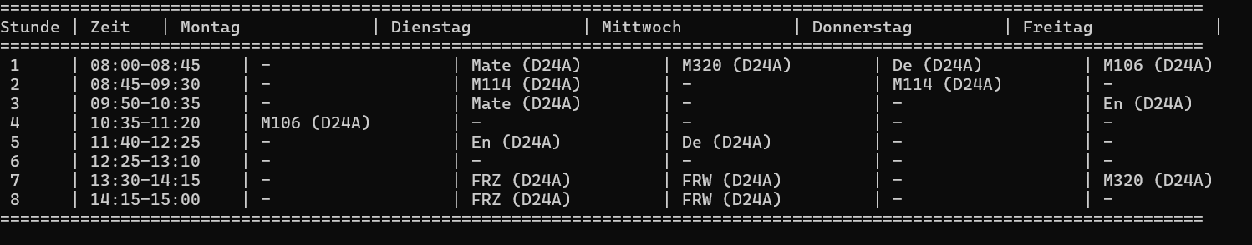

Inhalt
Projektbeschreibung 2
Anforderungen & Use-Cases 2
Anforderungen 2
Use-Cases 2
Analyse & Planung 3
Umbesetzung 4
Qualitätskriterien 5
Reflexion 5
Arbeistsrapport 6

Projektbeschreibung
Wir schreiben ein Programm, dass ein stundeplan erstell mit Hilfe eines Algorithmus. Das Ganze ist ein Konsolenprogramm, in dem man Sachen wie Raum und Schüler definieren können sollte. Das Ganze soll dir dann ein Stunde plan erstelle,

Anforderungen & Use-Cases

Anforderungen
Der Kunde möchte ein Programm, dass ein Stundenplan automatisch generiert, wenn man folgende Angaben macht: Schüler, Lehrer, Klassen, Fächer, und Raum. Es soll ein Speicher Funktion haben, die die Angabe speichert, zudem solle es digen, wie Randzeiten verschieden bewerten sollen könne.

Use-Cases
- Als User möchte ich, dass ich Kurse, Klassen, Schüler, Raum und Lehrer eingeben kann.
- Als User möchte ich, dass meine daten gespeichert werden.
- Als User möchte ich, dass ich entschieden kann, wie unterschiedliche Sachen gewertet werden wie z.B. Randstunden.
- Als User möchte ich das ich Zeit Fenster eingeben kann, wo ein Objekt verfügbar ist oder Eden nicht.

Analyse & Planung
Bild des finalen Klasen Diagramm
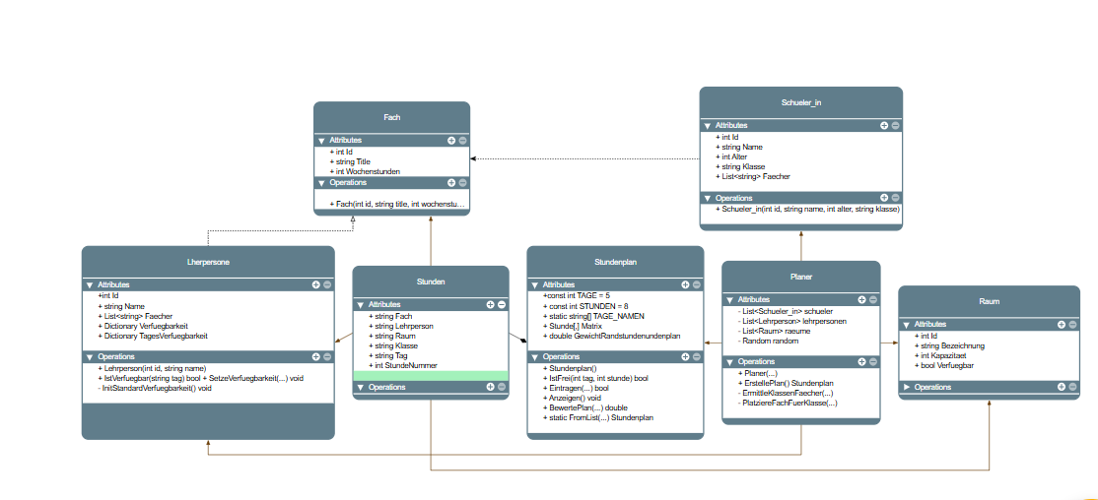
Use-Case-Diagramm
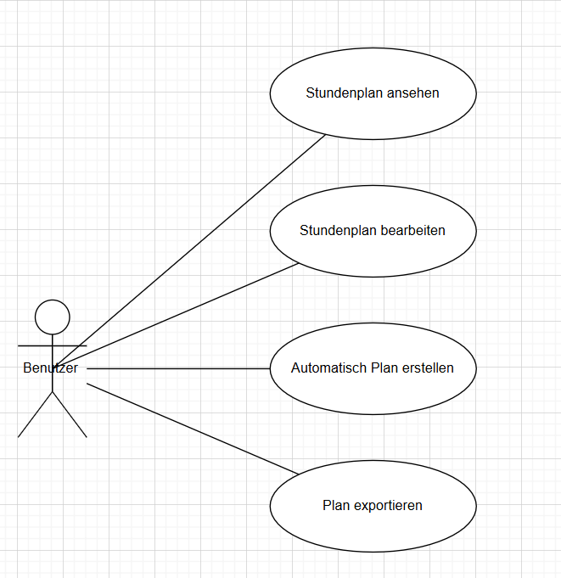
Das UML Diagramm nach den Ergänzungen unddie Anderen Diagramm befindet sich in dem Git Repsetory

Umbesetzung
Als Erstes definieren wir die verschiedenen Klassen (Klasse, Raum, Lehrer, Schüler). Diesen Objekten werden Attribute zugeordnet, wie es im UML-Diagramm festgelegt ist. Anschließend werden die Konstruktoren erstellt.
Wir haben uns dazu entschieden, weitere Klassen einzusetzen, da wir nicht alles im Main-Teil unterbringen wollten.
In Planer.cs befindet sich der Algorithmus.
Die Methode PlatziereFachFuerKlasse sucht die erste Lehrperson, die das Fach unterrichten kann, ruft alle verfügbaren Räume ab und versucht bis zu 1000 zufällige Kombinationen aus Tag und Stunde. Dabei wird geprüft, ob der Plan an dieser Stelle frei ist und ob der Raum sowie die Lehrperson verfügbar sind.
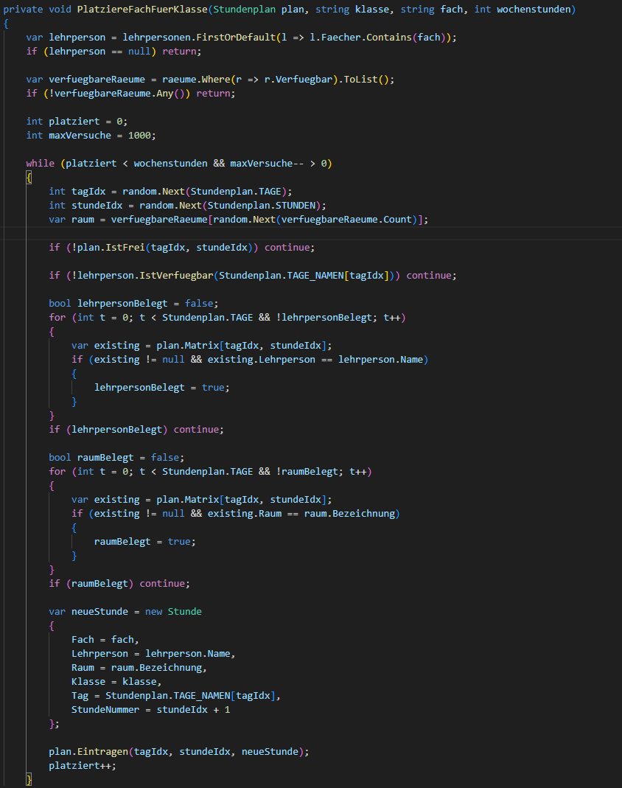
In der Methode ErmittleKlassenFaecher Werden Alle Fächer Gesammelt, die ein Klasse hat. Dazu geht sie die Schüler durch, liest deren Fächer aus und trägt die neue Fach in ein Dictionary ein. Jedes Fach erhält dabei automatisch zwei Wochenstunden. Am Ende gibt die Methode die vollständige Fachliste der Klasse mit den zugehörigen Stunden zurück.
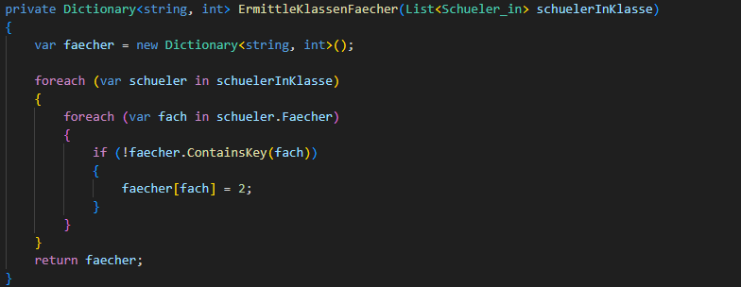
In den anderen Dateien befinden sich keine besonders interessanten Inhalte, meisten werden einfach Attribute definiert.

Qualitätskriterien

Mit den Qualitätskriterien hat es nicht so gut funktioniert. Ich bin mir ziemlich sicher, dass wir keines davon vollständig umgesetzt haben. Das Einzige, was wir hinbekommen haben, ist, dass ein Lehrer oder ein Raum, wenn er bereits belegt ist, nicht ein zweites Mal genutzt werden kann.

Reflexion
Unsere Arbeit verlief am Anfang nicht so gut, wir hatten keine klaren Aufgaben vergeben, unsere Kommunikation war auch mangelhaft oder die Aufgaben, die wir verteilten, wurden nicht erledig und deswegen waren die Aufgaben nicht wirklich fair verteilt. Dann hatten wir auch noch ein paar Probleme mit der Aufgabenstellung. Die darauffolgenden Fehler konnten wir aber beheben aber ein paar Funktionen mussten darunter leiden.
Jetzt zu den Dingen, die gut gegangen sind: Unser Programm funktioniert einigermassen, was Egor zu verdanken ist, da der Rest der Gruppe nicht so viel damit zu tun hatte. Zudem waren wir auch nicht in Zeitstress und sind pünktlich fertig geworden.
Am Ende noch die Sachen, die wir das nächste Mal verbessern sollten: Als Erstes ist unsere Planung, die alles andere als ordentlich war. Am Anfang des Projekts sollten wir alle zusammensitzen und Aufgaben aufschreiben und dann gerecht verteilen. Zudem sollten wir in Zukunft auch mehr untereinander kommunizieren.

Arbeistsrapport

Aufgabe | Person | Bemerkung | Zeitaufwand | Status | Vollendungsdatum
URL-Nummer 1 Diagramm | Zoe |  | 30MIn | ✔️ | 23.10.2025
Diagramm Nummer 2 | Zoe |  | 30min | ✔️ | 31.10.2025
Klassen implementieren | Egor |  | 180min | ✔️ | 31.10.2025
Speicher Funktion mit JSON | Egor |  | 120min | ✔️ | 6.11.2025
Algorithmus | Egor |  | 240min | ✔️ | 13.11.2025
Dokumentation  Vorbereitung | Zoe |  | 60min | ✔️ | 31.10.2025
Weitere Dokumentation | Zoe, Gian |  | 420min | ✔️ | 277.11.25
URL-Diagramme Schlussversion | Zoe |  | 60min | ✔️ | 20.11.2025
Präsentation | Gian |  | 30min | ✔️ | 27.11.2025
UNIT-Tests | Gina | Wir haben sie gelöscht da sie Probleme verursachten | 60min | ✔️ | 27.11.2025
Interface | Gina |  | 30 min | ✔️ | 11.12.2025
Ergänzungen am code | Egor | Wir haben uns für die Aufgabe C entschieden | 300 min | ✔️ | 11.12.2025

